№9
2013г.
чччччч

Газета выходит с июня 2011г. | Информационная газета МБДОУ детский сад №3.

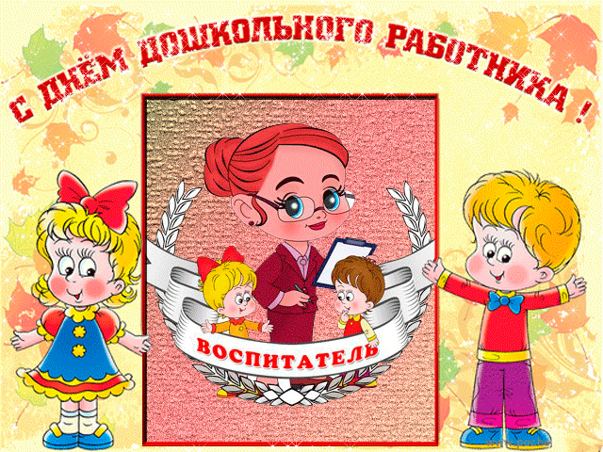

Детский сад, детский сад...
Почему так говорят?
Потому, что дружно в нем
Мы одной семьей растем! (В. Товарков)

Из истории: Первый детский сад в России был открыт в Санкт-Петербурге 27 сентября 1863 года. Вместе с мужем основала его Аделаида Семеновна Симонович, большая энтузиастка и фантазерка. Ее заведение принимало детей 3-8 лет. В программе "сада" были подвижные игры, конструирование и даже курс Родиноведения. Но Симонович этого показалось мало, и она начала издавать специальный журнал "Детский сад".
Вот откуда появилась дата празднования - 27 сентября - - именно в этот день в 1863 году в Петербурге на Васильевском острове был открыт первый в России детский сад.
День воспитателя и всех работников дошкольного образования был учрежден в 2004 году по инициативе ряда общероссийских педагогических изданий. И это замечательно, что появился такой день, когда педагоги, методисты и вспомогательный персонал детских садов будет окружен уважением родителей и всеобщим вниманием.
Цель праздника - привлечь внимание общественности к детским садам и дошкольному образованию в целом. В России в этот день проводятся торжественные мероприятия, посвященные Дню воспитателя. В детских садах - утренники. Родители благодарят наставников своих детей за терпение, нежность, теплоту и заботу, оказанные малышам. Букеты цветов, стенгазеты, поздравления и стихи - все в этот день самым внимательным, чутким и отзывчивым - воспитателям! Они вносят значительный вклад в нашу повседневную жизнь. Именно они закладывают основу характера и способностей большинства детей в нашей стране. Очень сложно, но и очень интересно – примерно так отзывается большинство воспитателей о своей работе. Но, отдавая свое чадо на попечение воспитателей, мы переживаем и волнуемся о его дальнейшем пребывании в обществе без родителей.
Поэтому очень важно, чтобы наших малышей в дошкольных учреждениях встречали любящие детей люди, умеющие найти с малышами общий язык, заинтересовать, развить таланты и способности, а также воспитать полноценного гражданина своей страны.

Наши любимые воспитатели

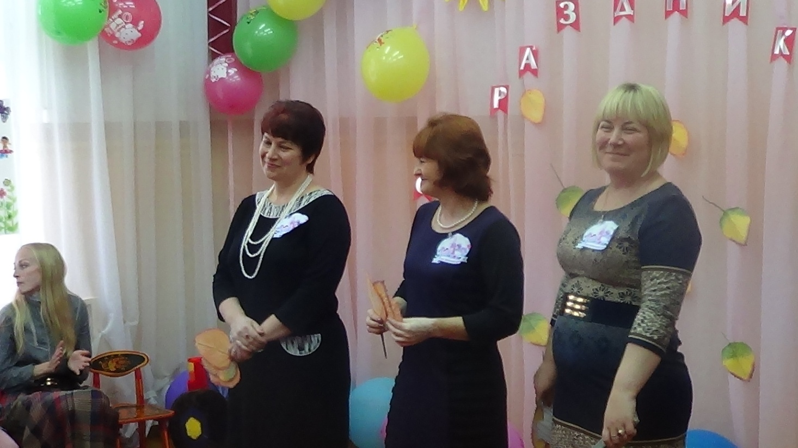

Двадцать седьмое сентября,
Мы рады этой дате!
Ведь красный день календаря -
Поздравим, воспитатель!
Твой труд нелегок, ну и пусть!
Печалиться нам хватит!
Пусть будет радостным твой путь,
Спасибо, воспитатель!

Вот и наш коллектив МБДОУ каждый год празднует по-своему: поздравление сотрудников заведующей детского сада, чаепитие, награждение грамотами, концерт.

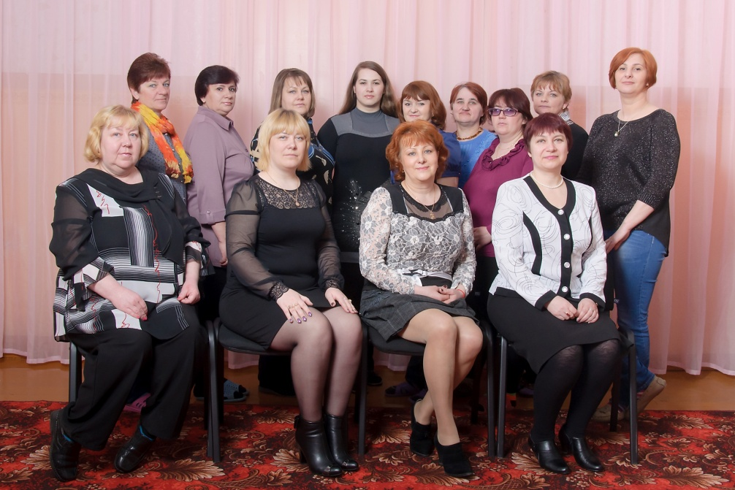

.

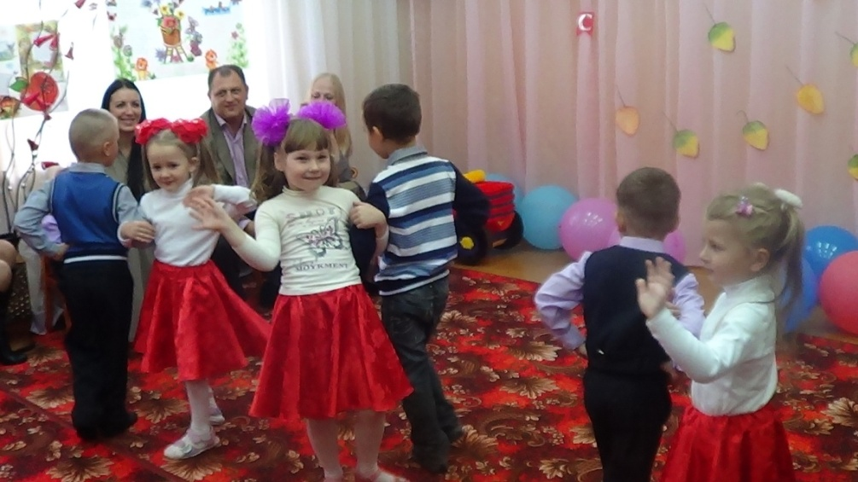

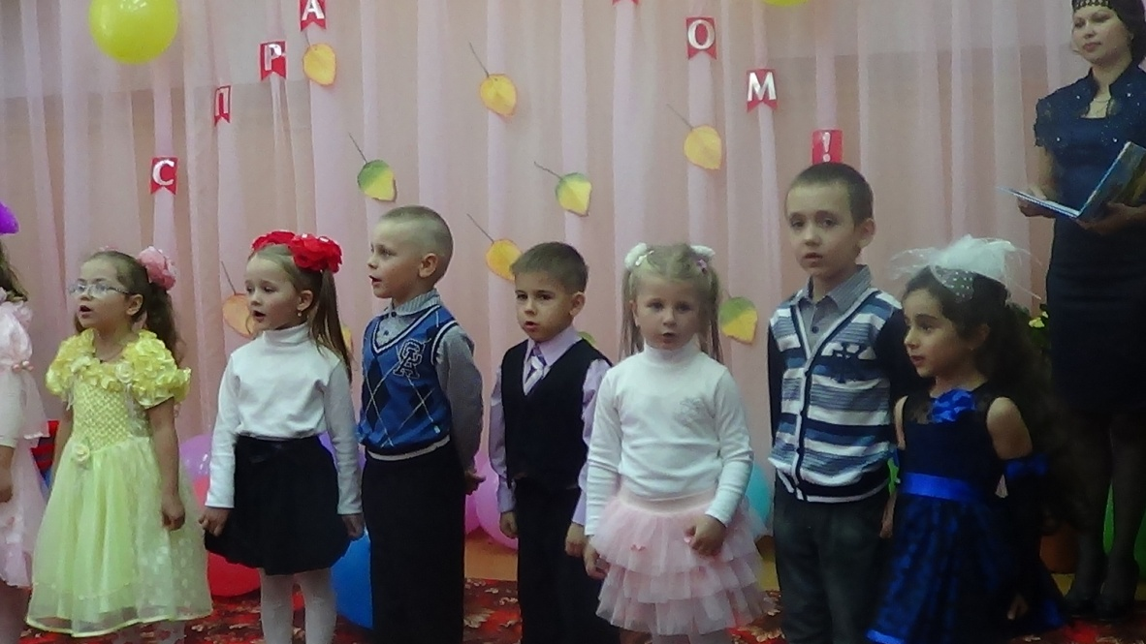

А также, 27 сентября 2013 года в МБДОУ детский сад № 3 прошёл районный семинар для руководителей, педагогов дошкольных образовательных учреждений района
Тема семинара: «Дошкольное образование: обобщение опыта; проблемы и пути решения»
Цель семинара: трансляция успешной передовой педагогической теории и практики и определение перспектив развития муниципальной системы образования

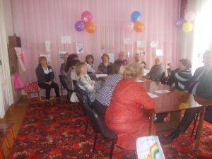 -
Участники семинара: руководители, педагоги образовательных учреждений района, депутат областной Думы, районного Совета депутатов, работники администрации и отдела образования, представители общественных организаций, родители, воспитанники, ветераны педагогического труда
План работы семинара:
1. Часть - Круглый стол:
Выступления:
-«Инновационные формы работы с родителями в детском саду»
Докладчик Беликова И.А., заведующая МБДОУ детский сад № 3
Почетный работник общего образования РФ
-Предметно-развивающая среда в ДОУ в соответствии с ФГТ»
Докладчик Мельниченко Г.В., заведующая МБДОУ детский сад № 4
Ветеран системы образования Калининградской области
-Социальные партнеры ДОУ»
Докладчик Спирина Ю.Г., заведующая МБДОУ д/с № 8 п. Гаврилово
-«Нравственно - патриотическое воспитание дошкольников через взаимодействие с родителями»
Докладчик Игнатюк И.П., заведующая МБДОУ д/с № 9 п.Багратионово
-«использование информационных компьютерных технологий в дошкольном учреждении для работы с родителями»
Докладчик Беликова И.А., заведующая МБДОУ детский сад № 3
Почетный работник общего образования РФ
-«Профсоюз – это все мы – вместе»
Докладчик Малявкина О.В., воспитатель МБДОУ детский сад № 3

На празднике присутствовала ветеран педагогического труда Некрасова Валентина Александровна, которая посвятила нашему детскому саду Гимн:

Детский сад! Детский сад!

Ты встречаешь дошколят:
Мальчиков и девочек

Зайчиков и белочек
Здесь и там веселый гам!
Приходите, гости к нам!
Детский сад! Детский сад!
Жить не может без ребят:
Мальчиков и девочек
Зайчиков и белочек
Нянь и воспитателей,
Самых замечательных!
Детский сад! Детский сад!
Все игрушки в группах спят…
Это что за тишина?
Значит нам уже пора:

Рисовать и считать

И компьютер понимать…
Хорошо нам здесь жить:
Учат Родину любить!
Стать семьёю дружною,
Быть друг другу нужными,
Никогда не скучать,
Маму с папой уважать!

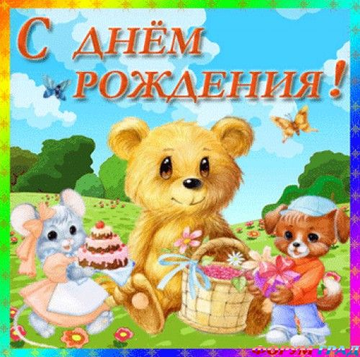

Пусть будет День рожденья ярким,
Таким, как в сентябре листва!
Пусть гости принесут подарки,
И пусть кружится голова,
От счастья, от любви, от смеха,
Ты долго помни этот день!
Желаем мы во всем успеха,
Тебя нам поздравлять не лень!

Андреев Дима – 1 сентября
Бакалова София – 6 сентября
Ананьев Егор – 28 сентября
Махова Людмила – 28 сентября

Ответственный за выпуск:  Нащекина Елена Валерьевна - воспитатель.  Над выпуском работали:  Нащекина Елена Валерьевна – воспитатель.  Газета выходит один раз в месяц. | По вопросам размещения любой информации обращаться  в группу №3 «Солнышко»  Адрес редакции: МБДОУ  детский сад №3.  238130  Калининградская область, Озёрский район, посёлок Львовское, улица Калининградская, дом 2.

